ІНФОРМАЦІЙНА КАРТКА УЧАСНИКА КОНКУРСУ
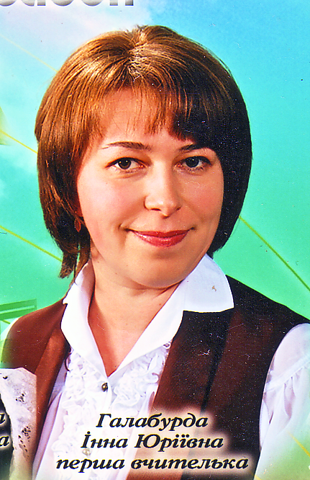
«УЧИТЕЛЬ РОКУ 2014»

Галабурда
______________________________
Фотопортрет
4х6
(Прізвище)
__________Інна ________________
(Ім’я)
________Юріївна_______________
(По-батькові)

І. Загальні відомості
Громадянство України | українка
Населений пункт | с. Жежелів
Дата народження (день, місяць, рік) | 09.01.1976р.
Місце народження | с.Жежелів, Козятинський р-н.,  Вінницька обл.
Адреса особистого сайту, блогу та ін., де можна познайомитись з учасником та опублікованими їм матеріалами (якщо є) | -
Адреса шкільного сайту в Інтернеті (якщо є)
ІІ. Робота
Місце роботи (найменування освітнього закладу відповідно до статуту) | Жежелівський ЗНВК І-ІІІст.  «Школа – дитячий садок»
Посада
Предмети, які викладає | Вчитель початкових класів
Класне керівництво (у даний час, в якому класі) | Класний керівник 3 класу
Загальний педагогічний та трудовий стаж (повних років на момент заповнення картки) | 13 років
Кваліфікаційна категорія | І кваліфікаційна категорія
Відомості про досягнення учнів
Відомості про друк у педагогічній пресі | -
Почесні звання та нагороди (найменування та дата отримання) | -
Місця та строки роботи за останні 10 років | Жежелівський ЗНВК І-ІІІст.  «Школа – дитячий садок»
Викладацька діяльність за сумісництвом (місце роботи та посада) | -
ІІІ. Освіта
Найменування та рік закінчення професійної освіти | Житомирський державний педагогічний інститут ім.І.Я. Франка 1998р.
Спеціальність, кваліфікація за дипломом | Спеціальність «Початкове навчання»,  вчитель початкових класів
Додаткова професійна освіта за останні три роки (найменування освітніх програм, курсів, стажування і т.п., місця та строки їх отримання) | -
Знання іноземної мови (вказати рівень володіння) | середній рівень
Вчений ступінь | -
Назва дисертаційної роботи (робіт) | -
Основні публікації (в т.ч. брошури, книги) | -
IV. Громадська діяльність
Участь у роботі громадських організацій (найменування, напрям діяльності, дата вступу) | Замісник голови профспілки  Жежелівського ЗНВК І-ІІІст.  «Школа – дитячий садок»
Участь у діяльності управлінської (шкільної) ради
Участь в реалізації районних, обласних, державних проектах (указати статус участі) | -
V. Дозвілля
Хобі | Модульне орігамі, плетіння бісером
Спортивні захоплення та досягнення | -
Сценічні таланти | -
VІ. Контакти
Робоча адреса з поштовим індексом | 2216 вул.Чапаєва 12  с.Жежелів  Козятинський р-н  Вінницька обл.
Домашня адреса з індексом | 2216 вул.Молодіжна 1  с.Жежелів  Козятинський р-н  Вінницька 2бл..
Робочий телефон з міжміським кодом | 043-42-3-51-30
Домашній телефон з міжміським кодом | -
Мобільний телефон | 097-48-015 -73
Факс з міжміським кодом | -
Робоча електронна пошта
Особиста електронна пошта | -
VІІ. Документи
Паспорт(серія, №, ким і коли виданий) | *************
ІПН (індивідуальний податковий номер) | *******************
VІІІ. Професійні цінності
Професійне кредо учасника | «Навчаючи інших – навчаюся сама»
Чим приваблює робота в школі | Робота з дітьми – найбільше задоволення
В чому, за думкою учасника, складається місія переможця Конкурсу «Учитель року» | Відчути та підвищити свій рівень в професійній діяльності
ІХ. Додатки
Добірка кольорових фотографій:  - Портрет 9х13 см;  - Жанрова (з уроку, позакласного заходу, педагогічної наради та ін.)  - Додаткові жанрові фотографії (не більше 5) | Подаються на компакт-диску (або на іншому електронному носії) у форматі JPEG («*.jpg»), 300 точок на дюйм без зменшення оригінального розміру
Цікаві відомості про учасника не розкриті попередніми розділами картки (не більше 500 слів)
Авторські статті та розробки учасника, які б він хотів опублікувати в засобах масової інформації | Подаються на ком пакт-диску (або іншому електронному носії) у форматі DOC («*.doc»), не більше 5-ти.

* Вірність відомостей,
які представлені в інформаційній карті, підтверджую.
Даю дозвіл на внесення інформації в базу даних і використання заявки (крім контактних, паспортних даних та ІПН (індивідуального податкового номеру) в некомерційних цілях для розміщення в Інтернеті, буклетах і періодичних освітніх виданнях з можливістю редакторської обробки.

_____________ /_______________________/
(підпис) (Прізвище, ініціали)

«___»___________20___ р.

